校园统一支付平台学生查询电子发票操作步骤
一、PC端电子票查询
第一步：输入“学号”和“密码”登陆本校的校园统一支付平台
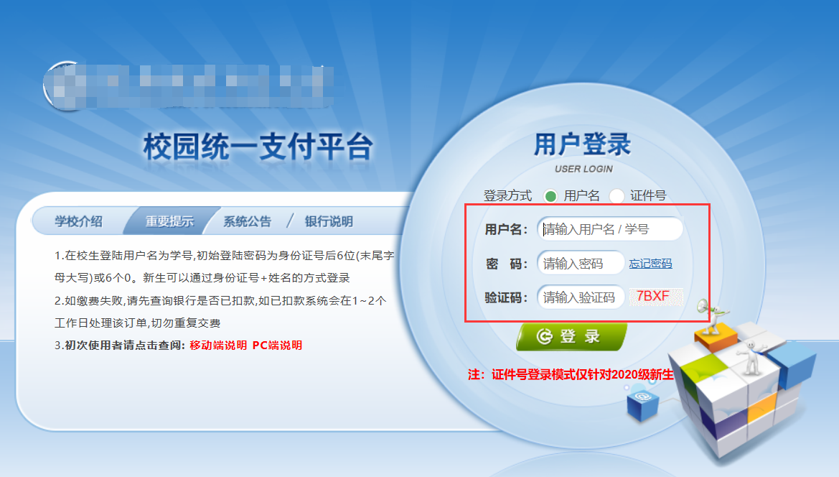
第二步：点击“交易查询”----“已交费信息”
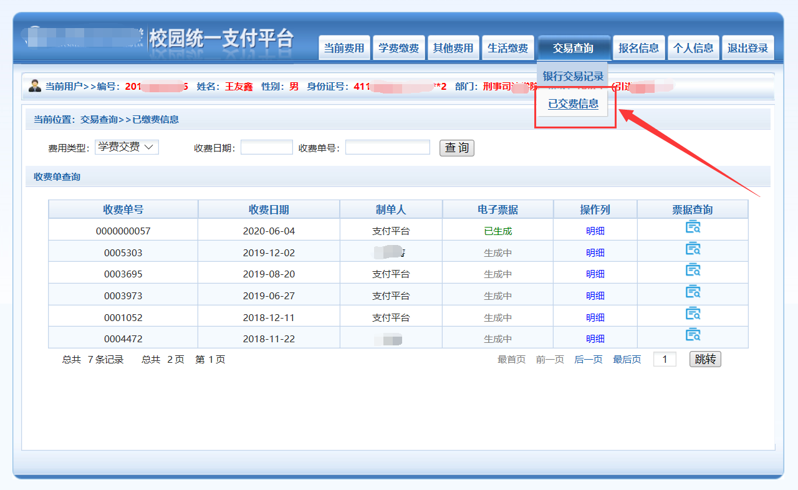

第三步：根据电子票据状态，点击“票据查询”可查看到自己的电子票据，也可以点击页面最下面“点击下载”按钮下载电子票据（pdf格式）
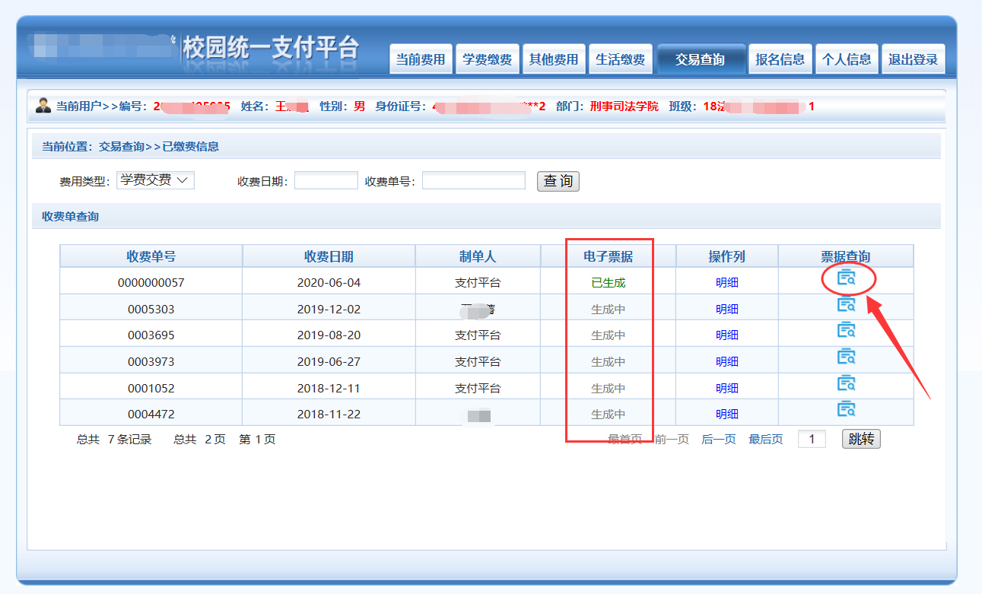
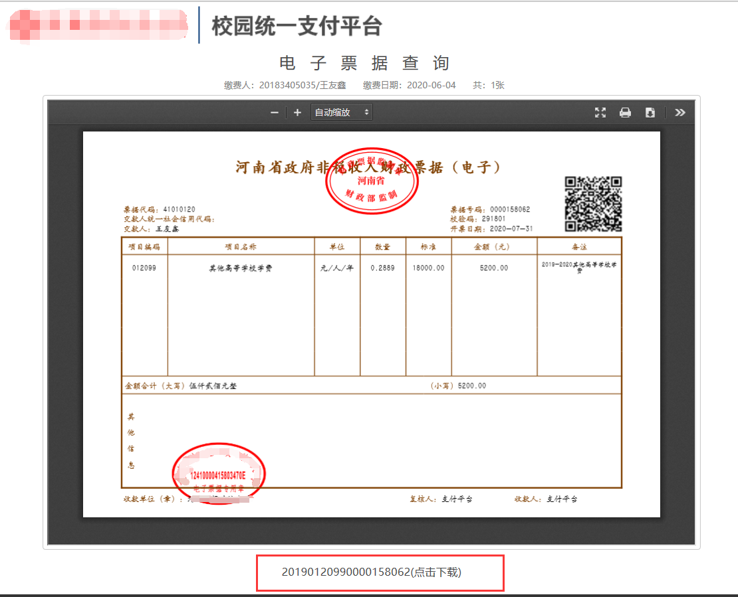

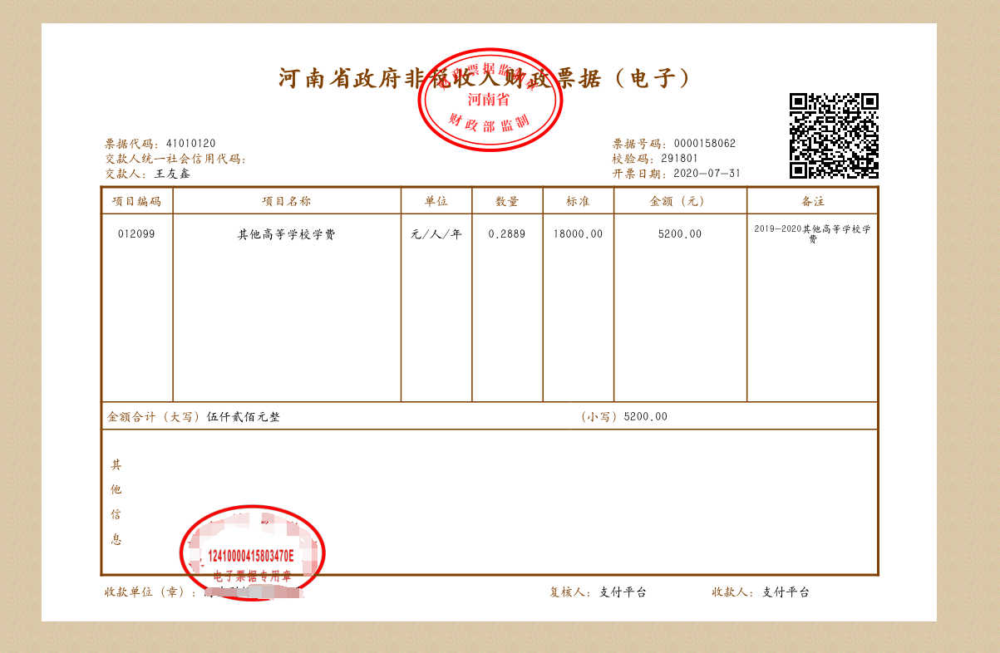

二、手机端电子票查询
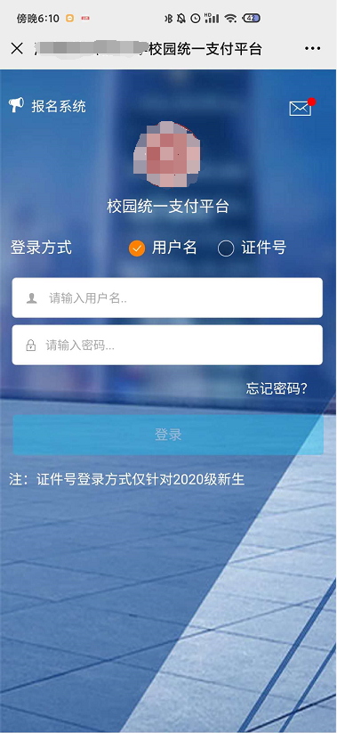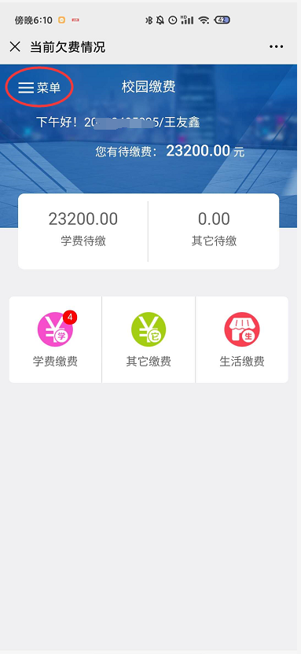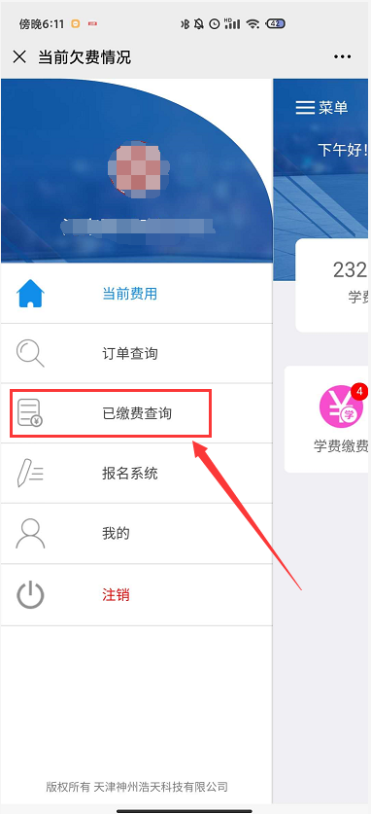
- （2） （3）

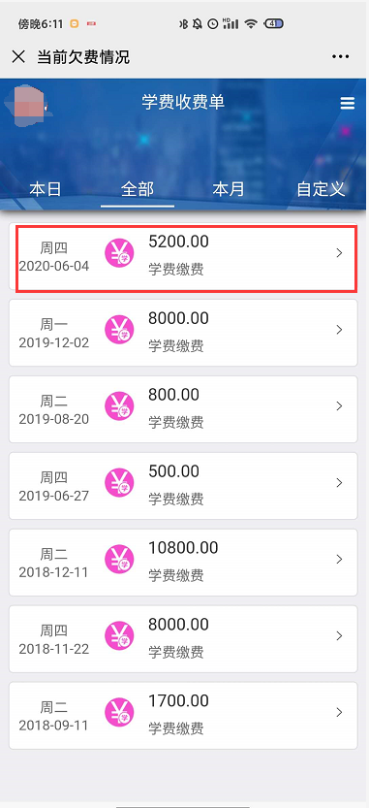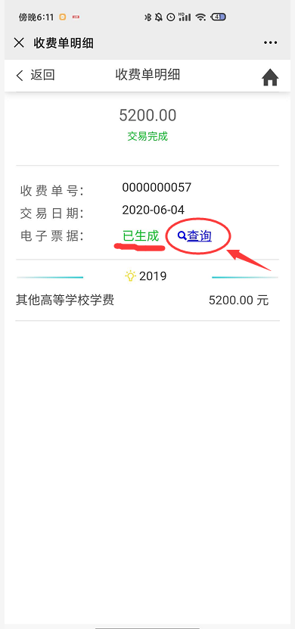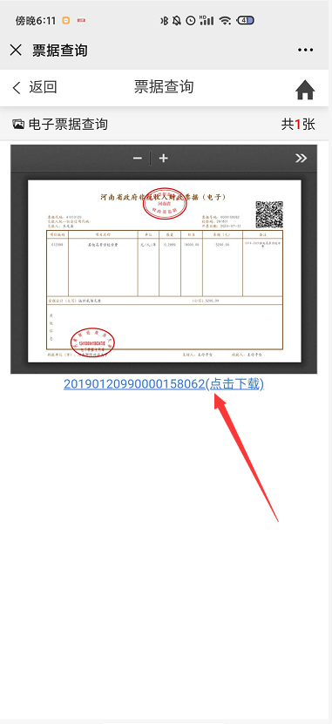
（4） （5） （6）

